技術研究会報告集の書き方
○中島啓光^{A)}、小菅隆^{B)}、飯田好美^{C)}
^{A)}高エネルギー加速器研究機構 加速器研究施設
^{B)}高エネルギー加速器研究機構 物質構造科学研究所
^{C)}高エネルギー加速器研究機構 共通基盤研究施設
概要
これはMS Wordを使用して「技術研究会」の報告書を書く場合のテンプレート^{[1]}です。報告書を提出される方は、このテンプレートを使用して書いてください。
- ページ設定
提出される報告集は下記の書式設定に合わせて書いてください。
  - 用紙サイズ
用紙サイズはA4（縦長、横書き）としてください。
  - 余白
- 余白の値
 | 余白値
上 | 20mm
下 | 20mm
左 | 20mm
右 | 20mm

余白は、表1の通りです。
- 報告書の最大枚数
口頭発表、ポスター発表の別にかかわらず、3ページ以上とし、特に上限は設けません。各ページにはページ番号を記載しないでください。
- 報告書の書き方
報告書は下記の書き方に添った形でお書きください。
  - フォント
フォントは下記以外の文字を使用しないでください。
- 全角文字 MS 明朝、MS ゴシック
- 半角文字 Times New Roman 、Arial、Symbol
  - 表題（タイトル）
表題は14ポイントのフォントサイズを使用し、ゴシック体（MS ゴシック、Arial）の太字で1ページ目の1行目から書き始めてください。また、タイトルは中央揃えにしてください。
表題を書く場合に「スタイルと書式」内の「Aタイトル技研用」を使用すれば、自動的に設定されます。
  - 著者名
著者名は12ポイントのフォントサイズを使用し、明朝体（MS 明朝、Times New Roman）で、表題から1行空けて書き始めて下さい。また、著者名は中央揃えにしてください。
著者が複数の場合は、発表者の名前の前に○印を付記してください。
著者名を書く場合に「スタイルと書式」内の「B著者名技研用」を使用すれば、自動的に設定されます。この場合は、表題との間が自動的に1行空きますので、改行をする必要はありません。
  - 所属機関名
所属機関名は10ポイントのフォントサイズを使用し、明朝体（MS 明朝、Times New Roman）で著者名の次の行から書き始めてください。また、所属機関名は中央揃えにしてください。
複数の所属機関名を書く場合には、所属機関毎に行をかえて書いてください。この場合は著者名と所属機関がはっきりするように記号（上付け半角アルファベットと半角右括弧）を付記してください。
所属機関名を書く場合に「スタイルと書式」内の「C所属機関名技研用」を使用すれば、自動的に設定されます。
  - 本文
本文は10ポイントのフォントサイズを使用し、明朝体（MS 明朝、Times New Roman）の文字を基本として書いてください。ただし、本文中には、その他の3.1で指定したフォントも使用可能です。また、太文字、色文字、下線、傍点、上付き文字、下付き文字、囲み線が使用可能です。
本文を書く場合に「スタイルと書式」内の「D本文技研用」を使用すれば、自動的に10ポイントの文字で日本語用フォントが明朝体、英数字用フォント（半角文字）がTimes New Romanに設定されます。
  - 概要（アブストラクト）
報告集に概要を記載する場合には、題目記載に12ポイントのフォントサイズを使用し、明朝体（MS 明朝、Times New Roman）で所属機関名から一行空けて書き始めてください。なお、概要の題目は左揃えにしてください。
概要の本文は、上記の「3.5 本文」の書式と同様に書いてください。
概要の題目を書く場合に「スタイルと書式」内の「E概要タイトル技研用」を使用すれば自動的に設定されます。この場合は、所属機関名との間が自動的に1行空きますので、改行をする必要はありません。
  - 章題（セクションヘディング）
章題は12ポイントのフォントサイズを使用し、明朝体（MS 明朝、Times New Roman）で書いてください。このとき、章題の頭に通し番号を付記してください。
章題を書く場合に「スタイルと書式」内の「F章見出し技研用」を使用すれば、自動的に設定されます。この場合は、自動的に通し番号も付記されますので、通し番号を自分で記入する必要はありません。
  - 節題（サブセクションヘディング）
節題は10ポイントのフォントサイズを使用し、明朝体（MS 明朝、Times New Roman）で書いてください。このとき、節題の頭に 章番号.節番号 の形（例：1.1）で通し番号を付記してください。
節題を書く場合に「スタイルと書式」内の「G節見出し技研用」を使用すれば、自動的に設定されます。この場合は、自動的に通し番号も付記されますので、通し番号を自分で記入する必要はありません。
  - 図表のタイトル
図表のタイトルは、10ポイントのフォントサイズを使用し、明朝体（MS 明朝、Times New Roman）で書いてください。このとき、図表タイトルの頭に「図1.」や「表1.」のように通し番号を付記してください。また、表のタイトルは表の上部に記入し、図のタイトルは図の下部に記入してください。
図表のタイトルを書く場合に「スタイルと書式」内の「H表タイトル技研用」もしくは「I図タイトル技研用」を使用すれば、自動的に設定されます。この場合は、自動的に通し番号も付記されますので、通し番号を自分で記入する必要はありません。
  - 箇条書き
箇条書きを行う場合に使用する、行頭文字のフォントも3.1で指定したフォント以外は使用しないで下さい。
箇条書き用に「スタイルと書式」内に「J箇条書き技研用」を用意しました。これを使用すると3.1で使用している箇条書きと同じ書式の箇条書きになります。
  - 参考文献
参考文献のタイトルは概要のタイトル時と同様に12ポイントのフォントサイズを使用し、明朝体（MS 明朝、Times New Roman）で書いてください。
参考文献のタイトルを書く場合に「スタイルと書式」内の「K参考文献タイトル技研用」を使用すれば、自動的に設定されます。
参考文献の本文は10ポイントのフォントサイズを使用し、明朝体（MS 明朝、Times New Roman）で書いてください。このときに参考文献は箇条書きとして、各参考文献の前には括弧でくくった通し番号を付記してください。
参考文献の本文を書く場合に「スタイルと書式」内の「L参考文献本文技研用」を使用すれば、自動的に設定されます。この場合は、自動的に通し番号も付記されますので、通し番号を自分で記入する必要はありません。
- 図表について
今回は、提出された報告書をPDF形式としてWeb、技術情報ネットワーク^{[2]}およびCD-ROMによる電子出版^{[3]}を予定しておりますので、カラーの図表を使用可能です。
図のファイル形式は特に指定しません。MS Wordで使用可能な形式であれば、どのような形式でも結構です。ただし、図表内で使用する文字も3.1で指定したフォント以外のフォントを使用しないで下さい。
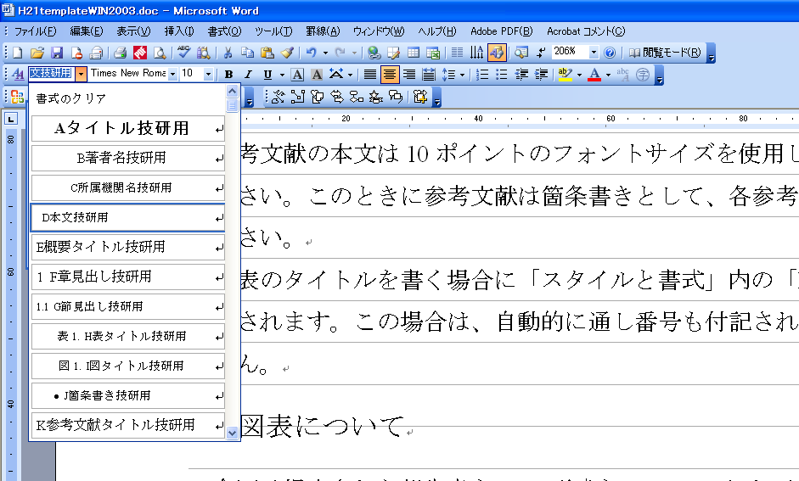
- 「書式とスタイル」の選択（MS Word 2003）
- 提出に関して
  - 提出期限（締め切り）
提出期限は下記の通りです。
提出期限 ： 2010年1月15日（金） 17:00必着
  - 提出先
報告書はWeb経由か郵送（宅急便含）でお送り下さい。郵送で送られる場合は、CD-R/CD-RWでお送りください。なお、送られたメディアについては返却いたしませんので、ご了承ください。それぞれのあて先は下記の通りです。郵送の場合は、締め切りに十分注意してください。

Webサイトアドレス： http://spinet-fs.kek.jp/spice/h21giken/submission/

郵送先： 〒 305-0801 茨城県つくば市大穂１－１
高エネルギー加速器研究機構
平成21年度技術研究会 実行委員会IT担当（物質構造科学研究所）
小菅 隆 宛
  - 提出物
報告書は電子的に提出していただく必要があります。なお、提出物は下記の通りです。
- MS Word等のワープロファイル
- PDFファイル（PDFファイルを作成可能な人だけで結構です）
- 図表のファイル（図表のファイルをMS Wordに取り込まず、リンクのみの方は必ず必要です）
  - ファイル名について
参加申し込み時にメールでお知らせした受付番号に‘ID’を付加したものをファイル名としてお使いください。（図表のファイル名には図表の番号と同じ番号を付記してください。）
例）
- ID1.doc（MS Wordのファイル）
- ID1.pdf（PDFファイル）
- ID1_1.jpg（報告書に使用している図1のファイル）
- 問合せ先
報告書提出にあたっての問い合わせ等がありましたら、下記までメールでお願いいたします。
問合せ先 ： giken-it@pfiqst.kek.jp
参考文献
- J.Poole, et al, “PREPARATION OF PAPERS FOR ACCELERATOR CONFERENCE”, JACoW Homepage ( http://www.jacow.org/)
- http://techsv.ims.ac.jp/SNS/
- 中島 啓光、他、“日本語環境での電子出版”、平成14年度東京大学総合技術研究会報告集、平成15年3月、P5-15 – P5-17

